

|  |
| --- |
| Chương 1  **Giới thiệu về hệ thống nhúng** |

1

**Nội dung chương 1** 

 Hệ thống nhúng là gì?

 Lịch sử phát triển   
 Ứng dụng của hệ thống nhúng  Mô hình hệ thống nhúng   
 Đặc điểm hệ thống nhúng   
 Hệ thống thời gian thực   
 Xu hướng phát triển

2

**Hệ thống nhúng là gì?** 

 Hệ thống tích hợp cả phần cứng và phần mềm để thực hiện một hoặc một nhóm chức năng chuyên biệt cụ thể  Khác với máy tính đa chức năng   
 Hệ thống được nhúng vào trong một môi trường hay hệ thống lớn hơn   
 Được thiết kế tối ưu hóa, giảm thiểu kích thước và chi phí sản xuất   
 Đa dạng, phong phú về chủng loại, từ đơn giản đến phức tạp

3

**Lịch sử phát triển** 

 1960 – Hệ thống nhúng đầu tiên Apollo Guidance Computer, MIT

 1961 – Hệ thống nhúng sản xuất hàng loạt đầu tiên là máy hướng dẫn cho tên lửa quân sự Autonetics D-17

 1971 – Intel 4004, vi xử lý đầu tiên được thiết kế cho máy tính điện tử và các hệ thống nhỏ khác

 Thập niên 1980, vi điều khiển phổ biến rộng rãi, hệ thống nhúng phổ biến trong tất cả các lĩnh vực và thiết bị điện tử

 Hiện nay, hàng tỉ thiết bị nhúng (so với hàng triệu máy tính đa chức năng) được sản xuất hằng năm

4

**Ứng dụng của hệ thống nhúng** 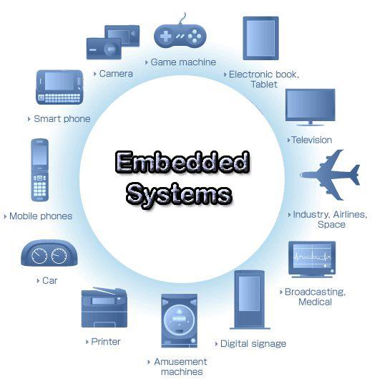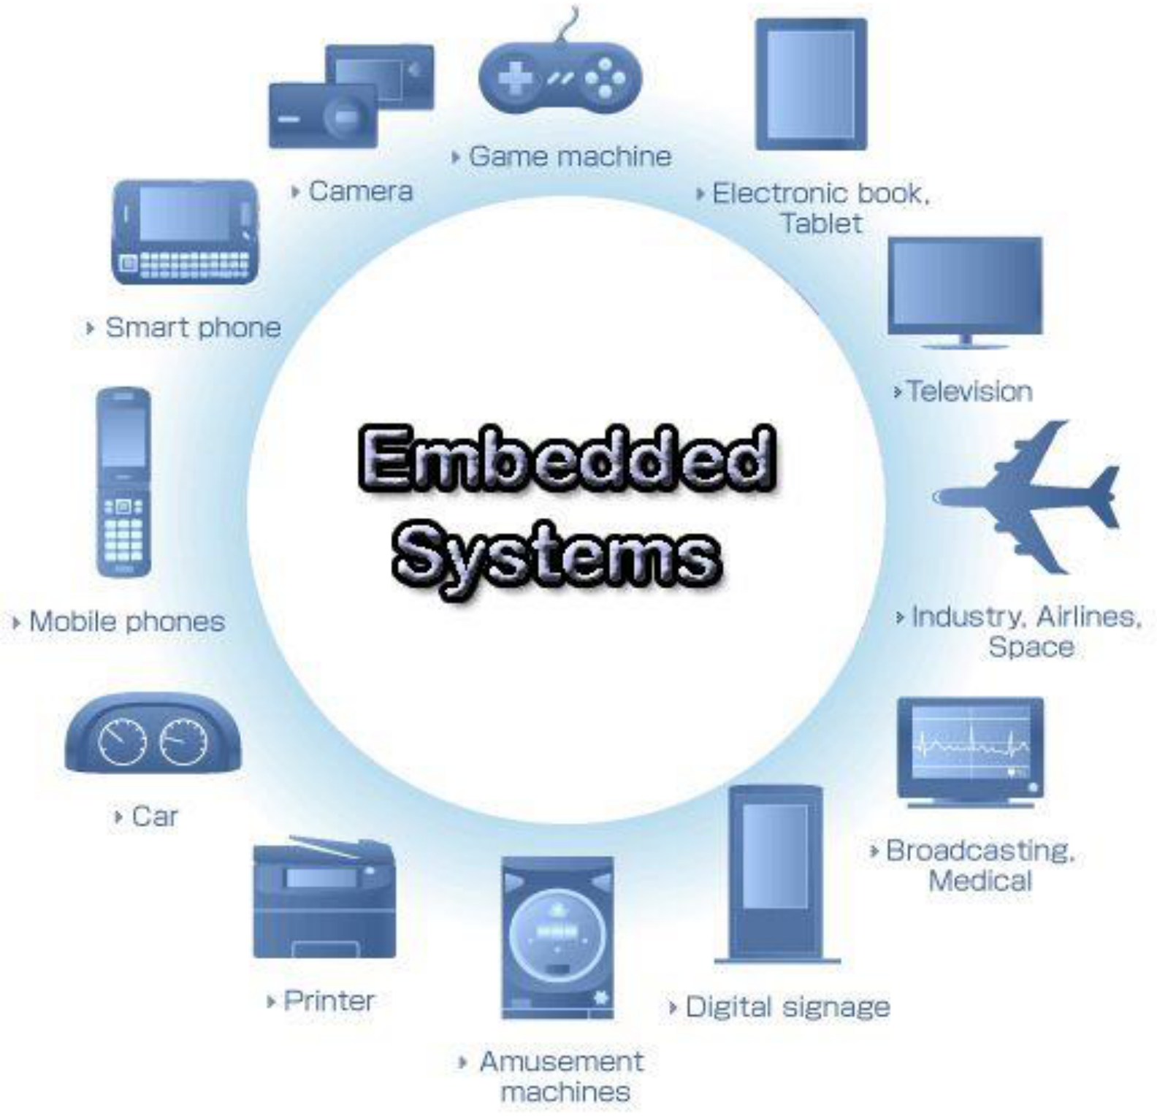

5

**Mô hình hệ thống nhúng** 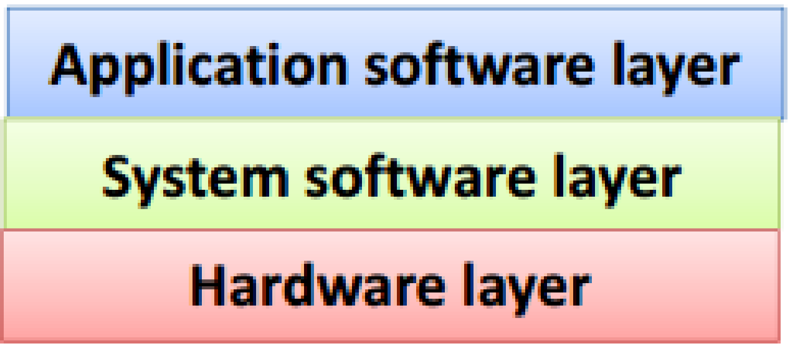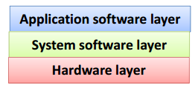

 Phần mềm ứng dụng: chương trình ứng dụng, điều

khiển, giao diện

 Phần mềm hệ thống: hệ điều hành, thư viện

 Phần cứng: bộ xử lý, bộ nhớ, ngoại vi, thiết bị vào/ra,

…

6

**Đặc điểm hệ thống nhúng** 

 Thực hiện một hoặc một số nhiệm vụ chuyên dụng

 Không phải hệ thống riêng biệt mà nằm trong thiết bị nó điều khiển

 Được thiết kế đáp ứng các yêu cầu chặt chẽ về giá thành, kích cỡ, năng lượng tiêu thụ, độ tin cậy, thời gian thực, …

 Phần mềm nhúng phụ thuộc vào nền tảng phần cứng và khác nhau với các nền tảng phần cứng khác nhau

7

**Hệ thống thời gian thực** 

 Hệ thống yêu cầu về ràng buộc thời gian, đảm bảo duy trì cơ chế hoạt động tin cậy   
 Khung thời gian được quyết định bởi đặc điểm và yêu cầu của hệ thống   
 Hai loại: hard real-time và soft real-time   
 ▪ Hard real-time: vi phạm sẽ dẫn đến hệ thống bị sai hoặc bị phá hủy (bộ điều khiển lò phản ứng hạt nhân,…)   
 ▪ Soft real-time: vi phạm hoặc sai lệch hệ thống vẫn có thể hoạt động được và chấp nhận được (hệ thống phát thanh truyền hình,...)   
 Thuộc tính tiêu biểu của hệ thống nhúng   
 Hầu hết hệ thống nhúng là hệ thống thời gian thực

8

**Yêu cầu thiết kế hệ thống nhúng** 

 Khả năng xử lý (MIPS – millions of instructions per second)   
 Bộ nhớ   
 Chi phí thiết kế (phần cứng và phần mềm)   
 Số lượng sản phẫm   
 Thời gian sử dụng   
 Độ tin cậy

9

**Yêu cầu thiết kế hệ thống nhúng** 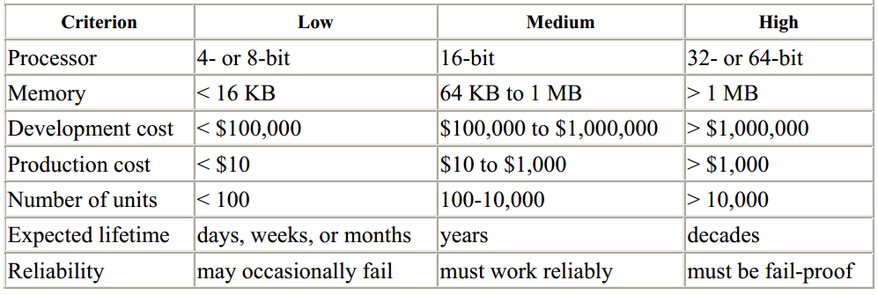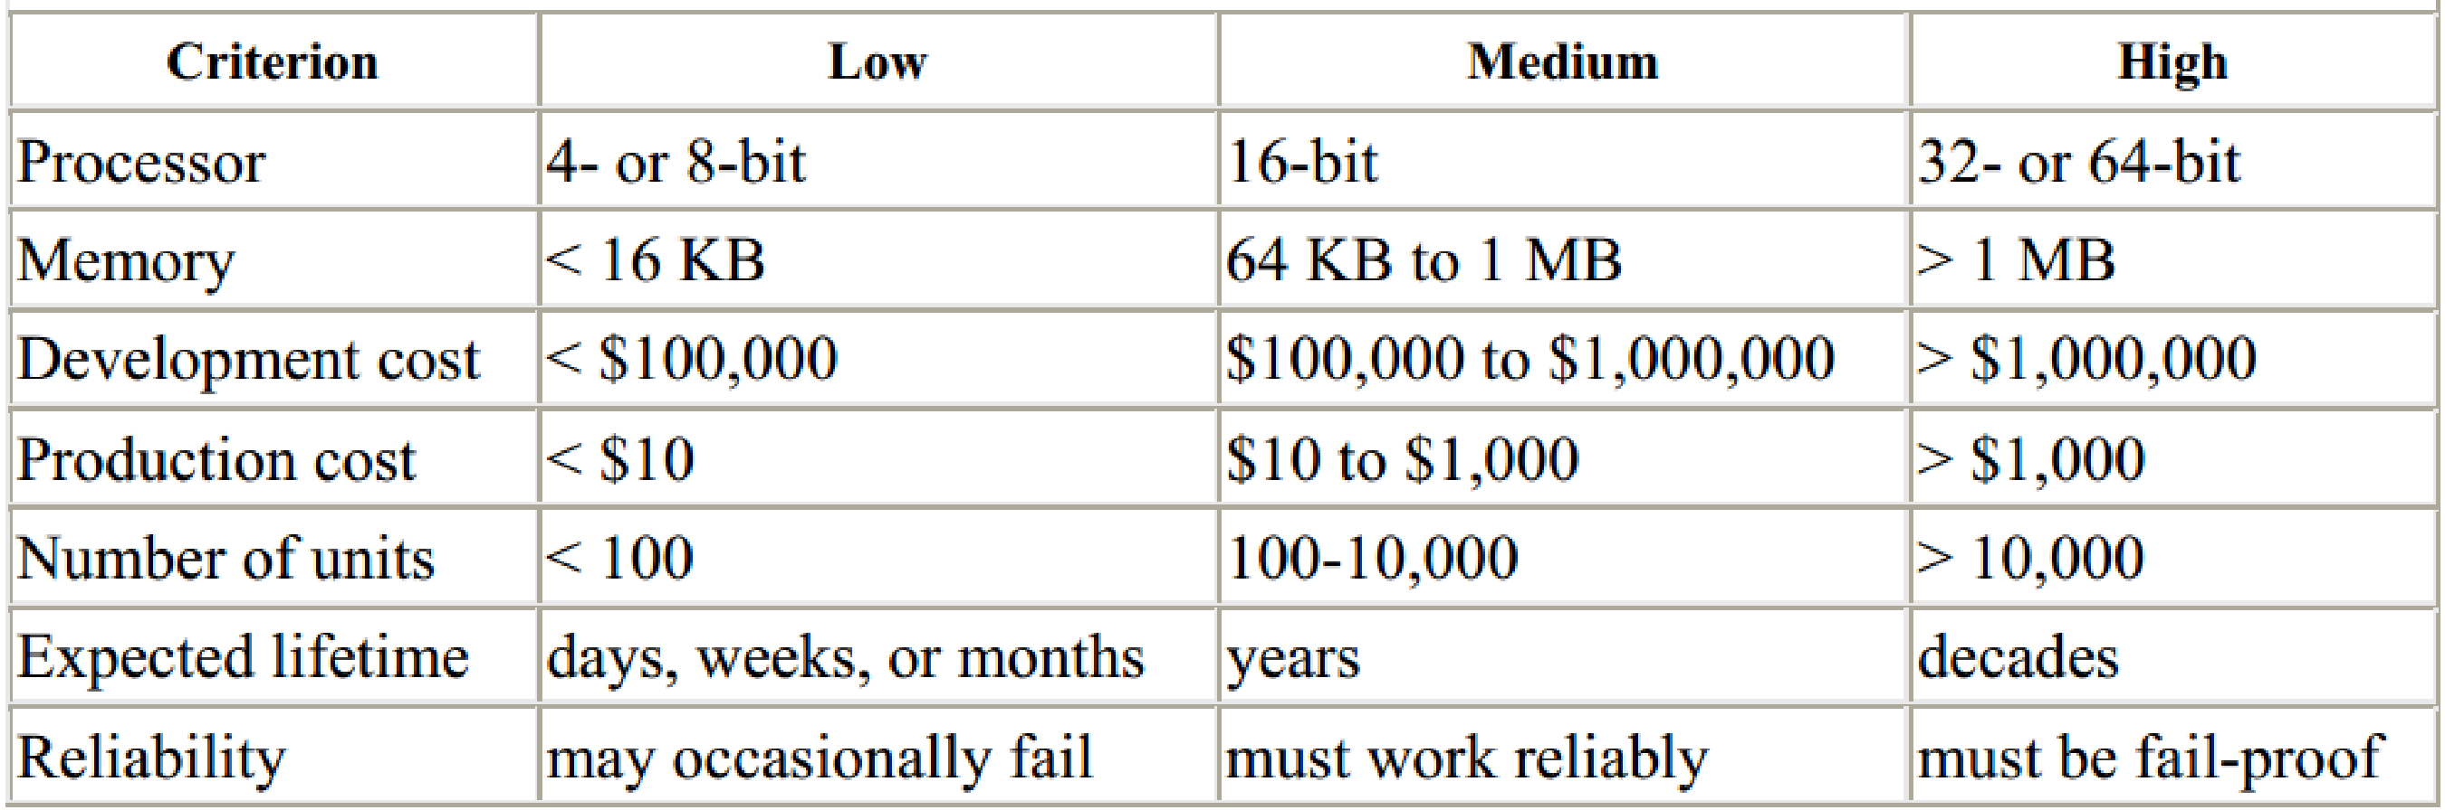

10

**Xu hướng phát triển** 

 Phần mềm chiếm tỷ trọng cao   
 Đáp ứng yêu cầu về thời gian thực, ít tiêu tốn năng lượng, độ tin cậy cao   
 Thời gian hoàn thành sản phẩm nhanh, khả năng bảo trì từ xa   
 Khả năng kết nối mạng và hội thoại với người sử dụng  Tính thích nghi, tổ chức cao, khả năng tái cấu hình  Tự tiếp nhận năng lượng từ nhiều nguồn khác nhau trong quá trình hoạt động

11

**Câu hỏi cuối chương** 

 Hệ thống nhúng là gì?

 Đặc điểm của hệ thống nhúng?   
 Hệ thống thời gian thực là gì?

 Yêu cầu thiết kế hệ thống nhúng?

12